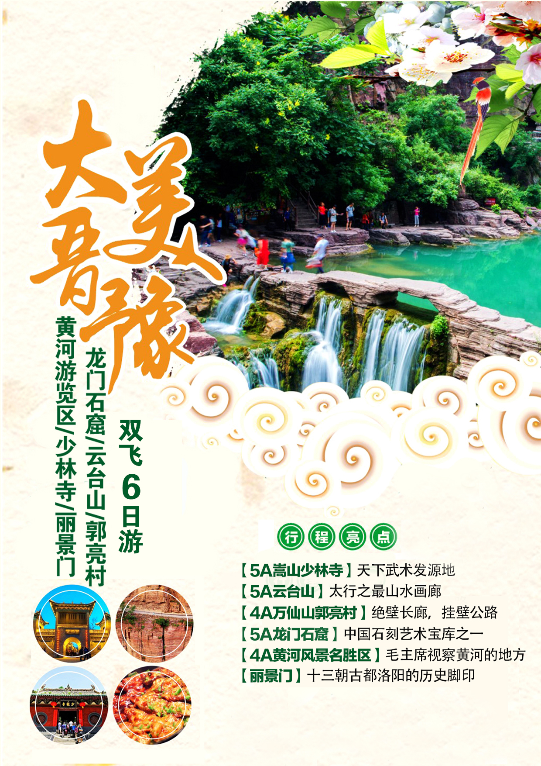
【大美晋豫】
黄河游览区 少林寺 丽景门 龙门石窟 云台山 万仙山郭亮村6日游
精华景点 |  | 毛主席视察黄河的地方-----4A黄河风景游览区  天下武术发源地---5A嵩山少林寺  十三朝古都洛阳----丽景门 古都  中国石刻艺术宝库之一 –5A龙门石窟  太行之最山水画廊---5A云台  绝壁长廊---4A万仙山郭亮村（《举起手来》拍摄地）
行程亮点 |  | 全程住宿为品质中原贵宾专用住宿酒店  全程一车一导，持证导游服务  中原深度游，一次绝不后悔的旅程  清楚行程，明白消费，绝无强制
金牌服务 |  | 落地有人接，返程有人送  全程专业接送人员  升级一餐特色烩面宴
日期 | 行 程 内 容 |  | 供餐 | 住宿
D1 | 昆明-郑州  昆明机场乘机前往郑州，接机后送至酒店，办理入住休息。 |  | 无 | 郑州
D2 | 黄河游览区—少林寺—丽景门  早餐地接导游会提前一天以电话或短信方式通知您退房和出发时间，大巴车将沿途接送贵宾上车）后前往游览中华民族文明的发祥地——【黄河风景游览区】（游览2小时），1952年10月31日，伟大领袖毛主席视察黄河，信步登上小顶山，坐在土坎上凝神良久，发出了"要把黄河的事情办好"的伟大号召。黄河是中华民族的象征，它不仅仅是一条大河---黄河，而且与黄土地，黄帝，黄皮肤以及传说中的“几”字形中国龙构成了中华民族形象的表征，因此，人们把这条流经神州大地心脏地区的浊流升华为“圣河”。黄河中下游的地理分界线也就在附近的桃花峪。参观炎黄二帝的巨像与汹涌的黄河水，这里是全球华人和国际友人寻根祭祖、观光旅游的圣地历年祭祖总会场。紧靠着黄河风景名胜区的京广铁路大动脉，有两座横跨黄河天险的铁路大桥。自古有一种说法不到黄河心不死，到了黄河行船难，为了游客充分的感受黄河的浩瀚，黄河人发明了一种水陆两栖气垫船，大家可以乘船在黄河里尽情的游玩（自愿乘坐80元/人）。  中餐后前往中国武术的故乡登封，游览武林名刹少林功夫的发源地——【登封少林寺】（游览2小时,自理电瓶车单程15元/人，往返25元/人，讲解器20元/人自愿自理），少林寺有“禅宗祖廷，天下第一名刹”之誉,自古就有深山藏古寺，碧溪锁少林之说，参观的建筑主要有山门、常住院，大雄宝殿、藏经阁、塔林等……在少林寺常住院的千佛殿的砖铺地面上有4排48个站桩坑，是历代少林武僧练功师留下来的原始脚坑，也是历年少林寺僧苦练武功的见证，从这些脚坑我们可知少林功夫非同一般.其神秘色彩更是让人流连忘返。随后前往洛阳第一楼，中原第一门---【丽景门古街】（不登城楼），当您看到它的第一眼就能领略它的大气，走近它，踏上丽京桥，桥柱上的汉白玉古狮形态各异，扶揽凭吊，河水轻轻在桥下流淌。这里有“河洛文化长廊”和“帝王史馆”。河洛文化是中华民族文化的祖根文化，河洛文化长廊里展示了众多的河洛历史名人及其对社会进步做出的卓越贡献。丽景门城垣高厚，月城宏阔，重门叠关，上干浮云，气势磅礴，成为洛阳老城历史文化古城街区的龙头。参观结束后入住酒店。 |  | 早午/ | 洛阳
D3 | 龙门石窟—云台山  早餐后前往洛阳游览佛教三大石窟艺术宝库之一，世界文化遗产——【洛阳龙门石窟】（游览2小时左右，电瓶车单程10元/人，往返20元/人，讲解器20元/人自愿自理），古代帝王常来此朝香拜佛，所以后人称这里为“龙门”。 在这里您将可以领略到历经东魏，西魏，北齐，隋，唐和北宋，断续雕刻400余年左右，现存窟龛2345个，碑刻题记2800多块，佛塔80座，造像10万尊，此内最大的佛像是卢舍那大佛，他究竟有多大？他是男还是女？他像谁？嘿嘿--是会让您惊叹的哦！还可游览宾阳洞，万佛洞，莲花洞，古阳洞，药方洞，乾隆御碑亭等欣赏。中餐后前往游览世界地质公园、国家5A级景区、山水精华——【云台山风景名胜区】：游览华夏第一秀水——潭瀑峡（又名小寨沟）（游览时间2小时左右），谷内“三步一泉、五步一瀑、十步一潭”风光宜人，宛若江南。在这里可以欣赏到耳鬓厮磨，窃窃私语的情人瀑；四季长流，珠帘高挂的水帘洞；石砚磨穿的洗砚池，远离城市喧嚣，置身世外桃源。参观结束后入住酒店。 |  | 早午晚 | 焦作周边
D4 | 云台山—万仙山郭亮村  早餐后前往游览华夏第一奇峡——红石峡（又名温盘峪）（游览时间2小时左右），景区集秀、幽、雄、险于一体，泉、瀑、溪、潭于一谷，素来享有“盆景峡谷”的美誉，丹岩碧水，奇石林立，园林专家称之为“自然山水精品廊”， 参观首龙潭、黑龙潭、青龙潭、黄龙潭、卧龙潭、眠龙潭、醒龙潭、子龙潭、游龙潭，构成九龙溪，还有幽瀑、穿石洞、相吻石、双狮汲水、孔雀开屏、棋盘石"等景观。中餐后前往游览南太行最美的峡谷村庄——【万仙山——南坪风景区】（游览时间1.5小时左右），参观日月星石，将军峰，游黑龙潭瀑布、龙潭沟等景点，领略太行山的俏丽风光，聆听优美动听的传说故事，欣赏丹分沟峡谷美景，经悬空栈道游览磨剑峰瀑布等景点，徜徉山水之中。参观结束后入住酒店。（注：可自愿自费乘坐景区电瓶车20元/人，环线观看丹分沟，同时可以远观昆山挂壁公路） |  | 早午晚 | 焦作
D5 | 万仙山郭亮村—郑州  早餐后，游览南太行风光的典型代表，太行之魂——【万仙山——郭亮村风景名胜区】（游览时间4小时左右，可自愿自费乘坐景区电瓶车20元/人，赴《举起手来》拍摄基地，观看炮楼、大观景台、观看太行山美景。），景区内既有雄壮而苍茫的红崖绝壁，又有妙曼而又秀雅的山乡风韵，主要有红岩绝壁大峡谷、世界上最危险的村庄-郭亮、绝壁长廊-挂壁公路等。绝壁长廊长1250多米，在那个特殊的年代完全由人工开凿，被誉为 “世界第八大奇迹”“华夏奇观”，郭亮又被称为世外桃源“中华影视村”曾在此拍摄《举起手来》《清凉寺的钟声》《走出地平线》等多部电影电视剧，让您感受远古村落的清幽与古朴，游览完毕后送酒店入住。 |  | 早午/ | 郑州
D6 | 郑州—昆明  早餐后，根据航班时间送郑州机场返回温馨家园。 |  | 早// | 无
服务标准 | - 交通：昆明/郑州往返机票；  - 门票：含全程首道大门票，门票优惠政策已按年龄优惠于团费中，抵达当地后不再有任何优惠。  含必须消费的景交：云台山景交+万仙山郭亮村景交（备注：景区电瓶车，讲解器等景区内选择性消费项目，请自行决定）  3.住宿：全程当地快捷酒店（准四）双人标准间，若产生单房差，请自理；请自理；如小孩不占床，则须补早餐费（按实际就餐餐厅早餐餐费标准，由家长现付）  温馨提醒：因地域原因，当地景区酒店星级标准不能与大城市同级酒店相比，敬请谅解  4.膳食：5早6正,正餐餐标20元/人；  5.导游：全程导游服务  6.购物：1特产超市  7.用车：全程空调旅游车（1人1座）  8.含旅行社组合险，建议自行购买旅游意外险。  儿童： 2-12周岁且身高低于120cm的小童，报价只含：正餐、当地用车、导游服务；恕不接收儿童单独报名参加旅游团。  老人：70周岁以上游客参团须直系亲属签字和亲友陪同，80周岁以上高龄老人因服务能力所限暂不接待。
温馨提示 | （请仔细阅读）：  1、请客人出发时携带二代居民身份证等有效身份证件，儿童请携带户口本；请保持通讯畅通以便联络。  2、当地开始游览前一天，导游或旅行社工作人员会联系您，告知集合时间地点及车牌等具体出行事宜，请注意接听电话或者回复手机短信。如您在晚上21点之前仍未接到通知，请致电报名旅行社落实。  3、因散客拼团，游客抵达时间不尽相同，有时需要等候团友集合，旅游车将停靠在郑州火车站 (停靠地点提前告知游客)，请客人保持通讯畅通，逾时请自行前往同团队汇合；最后一天晚上将在火车站或机场大巴站结束行程，请合理安排行程和交通。  4、本产品行程中所列时间和游览顺序仅供参考，在不减少景点和降低服务标准的前提下，可能会根据天气、交通等情况，对本次旅行的行程顺序进行适当调整，以确保行程顺利进行。  5、如遇政治、天气、高速封闭、交通堵塞等不可抗力或者不可归责与旅行社的因素，造成行程延误或者变更，旅行社不承担由此造成的损失和责任，但会积极协助安排，退还未产生费用，增加的费用由旅游者承担。  6、团队游览期间旅游者临时放弃项目或者擅自离团（包括长时间的迟到或无故失联）视同游客违约，其旅游服务合同关系自动终止，费用概不退还。  7、安排入住房间是按照每人一床位计算的价格，若客人要求单住或者未能与其他团友拼房，请补足单房差。  9、出行前请对产品充分了解，保证自己的身体能够完成游览，凡患有重大或不适合出游的疾病的游客谢绝参团，如果隐瞒病情参团发生的不良后果的，旅行社不承担责任和赔偿。  10、行程中请注意人身财产安全，保管好个人贵重物品，自由活动期间尽量结伴；入住宾馆贵重物品请寄存，休息时锁好门窗，在洗浴时请注意防滑，建议铺上防滑垫、穿好拖鞋防止滑倒；强烈建议客人购买人身意外保险；  11、代订或安排交通不能保证指定仓位、车次、铺位、靠窗、相邻、前排等特殊要求；安排酒店住宿不能保证楼层、朝向等特殊要求。  12、离团前请您填写《服务质量调查表》对我们的服务作出评价。不满意的地方请在调查表上客观准确地反映出来，以便我们尽快调查解决。出现服务争议问题我们将参照多数同团游客的服务评价处理。

